Notas de demonstração do 542
De OLPCWiki
Esta página descreve as instruções básicas do Build 542, o Build Trial 2 para os computadores portáteis B4. (Para obter informações adicionais, consulte as secções Hardware release notes, Software release notes e Library release notes).
Contents
[
Notas de demonstração do 542 1
De OLPCWiki 1
Contents 2
Notas importantes 3
Introdução 3
Descrição geral do computador portátil 3
O teclado 3
Abrir o computador portátil 4
Ligar e desligar 4
Utilizar o computador portátil 5
Vista Inicial 5
Ícone XO 6
Círculo de actividades 7
Estado da rede 7
Estado da bateria 8
Moldura 8
Ícones no canto superior esquerdo (Teclas que permitem navegar no computador portátil) 8
Ícones na parte inferior (Teclas que permitem aceder a actividades) 9
Ícones à direita (os amigos XO) 9
Ícones à esquerda (área de transferência) 10
Vista Vizinhos 10
Estabelecer ligação 11
Participar numa actividade 12
Adicionar um amigo 12
Vista Grupos 12
Círculo de actividades 13
Actividades 13
Diário 14
Browse 15
Etoys 16
TamTam 16
Gravar 17
Watch and Listen 17
Write 18
Calculate 18
Turtle Art 19
Read 19
Chat 20
BlockParty 20
Draw 20
Connect4 21
News Reader 21
Notas 21
Outras actividades 21
Ecrã legível sob luz solar 22
Modo de bolso (ou modo eBook) 22
Atalhos do teclado 24
Erros de programação e/ou problemas identificados 24
Teclas que não funcionam 24

Notas importantes
Note que os computadores portáteis B4 são unidades Beta com software Alpha. Prevemos que o software Trial-3 venha a ser a nossa primeira edição do software Beta. Existem erros de programação (consulte o sistema de detecção de erros em http://dev.laptop.org) e nem todos os componentes estão ainda operacionais.
Existem ainda alguns problemas pendentes relacionados com a gestão da alimentação. A duração da bateria vai ser melhorada ao longo do tempo.
A página OLPC Trial-2 Software Release Notes, nesta wiki, disponibiliza informações mais detalhadas relacionadas com o estado dos vários componentes do software.

Introdução

Descrição geral do computador portátil
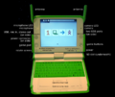
Existem indicadores luminosos (LEDs) na parte superior da câmara e do microfone para indicar se estão ligados.

O teclado
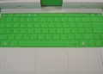
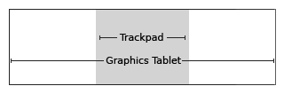
A parte central da Graphics Tablet (área gráfica), denominada Trackpad (área sombreada a cinzento na figura), pode ser utilizada como dispositivo apontador. Desloque o seu dedo no Trackpad para mover o cursor. Pode utilizar toda a superfície da Graphics Tablet com uma caneta apontadora.

Abrir o computador portátil
Desloque a pega, afastando-a de si, e levante as duas patilhas laterais ("orelhas") puxando-as na sua direcção até o computador abrir com um estalido.
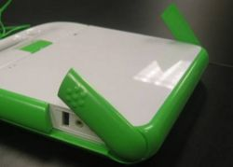
O ecrã e o teclado do computador portátil estão presos por uma dobradiça. Levante o ecrã e segure no teclado para abrir o computador portátil.
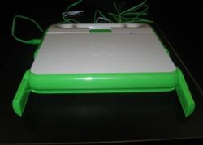
Note que os computadores portáteis ilustrados nestas figuras correspondem às unidades B2 (as unidades B4 têm um XO de dupla tonalidade na parte posterior das máquinas).

Ligar e desligar
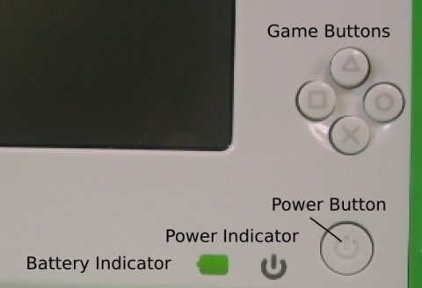
O botão Power está localizado no canto inferior direito do biselado existente em torno do ecrã. Prima o botão Power para ligar o computador portátil. Assim que estiver ligado, o indicador luminoso (LED) verde acende-se de imediato. No entanto, o computador portátil demora aproximadamente dois minutos a iniciar.
Com o computador portátil em funcionamento, pode utilizar o botão Power para colocar o portátil em modo de suspensão, premindo-o durante alguns instantes. Para encerrar o computador portátil, terá de manter o botão premido durante 10 segundos.

Utilizar o computador portátil

Vista Inicial
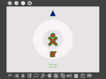
A Vista Inicial inclui o ícone XO (a figura XO no centro do ecrã), o Círculo de actividades (que inclui o ícone Diário – um caderno e um lápis), o indicador do estado da rede (um círculo ou um triângulo localizado acima do Círculo de actividades), o indicador do estado da bateria (localizado abaixo do Círculo de actividades) e a Moldura;
Se sair da Vista Inicial para iniciar uma actividade, pode regressar à mesma a qualquer momento premindo a tecla Início (círculo com um ponto) . ou fazendo clique no ícone Início (círculo com um ponto) na Moldura (conforme acima indicado).
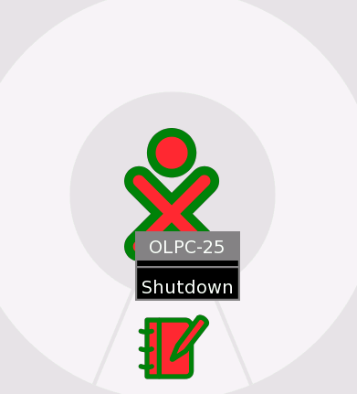

Ícone XO
É atribuído a cada computador portátil um esquema bicolor que é utilizado como um identificador em toda a interface.
Ao colocar o cursor sobre o ícone XO no centro do ecrã, é apresentado um menu (menu suspenso). No que diz respeito ao Build 542 (build de software instalado neste computador portátil), este menu é apenas utilizado para encerrar a sessão do computador portátil. Ver figura anterior. No futuro, poderá ser utilizado para definir as preferências do utilizador, como por exemplo, as cores. O XO também pode ser encerrado mantendo premido o botão Power On/Off durante 10 segundos.

Círculo de actividades
O círculo à volta do ícone XO é utilizado para ver as actividades actualmente em execução no computador portátil. O Diário é apresentado sempre na parte inferior do círculo (). Pode retomar uma actividade fazendo clique no respectivo ícone dentro do círculo.
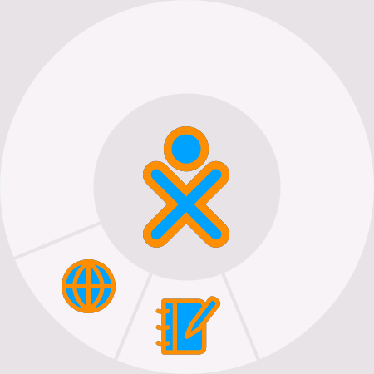

Estado da rede
O estado da rede sem fios é identificado por um círculo (malha) ou por um triângulo (ponto de acesso — servidor escolar ou outra rede) na Vista Inicial. Seguem-se informações mais pormenorizadas sobre a conectividade adiante neste documento.


Estado da bateria
O estado da bateria é indicado pelo ícone de bateria. O ícone é preenchido a cor, da esquerda para a direita, para indicar a carga actual. Se colocar o cursor sobre o ícone da bateria, é apresentado um menu de contexto com mais informações. Note que o LED da bateria, localizado no canto inferior direito do ecrã, acende-se quando a bateria está a carregar. A cor varia entre amarelo e verde. A luz vermelha indica que bateria está a ficar sem carga. 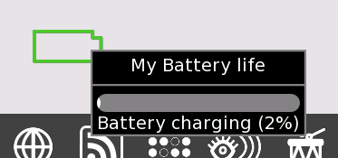

Moldura
A Moldura aparece sempre na Vista Inicial. Pode ocultar ou tornar visível a Moldura utilizando a tecla Moldura, localizada no canto superior direito do teclado  ou movendo o cursor para qualquer um dos cantos do ecrã (também designados por 'Cantos activos').

Ícones no canto superior esquerdo (Teclas que permitem navegar no computador portátil)

- Círculo com oito pontos: Este ícone apresenta a Vista Vizinhos, na qual pode ver os recursos de rede e outros utilizadores da rede;
- Círculo com três pontos: Este ícone apresenta a Vista Grupos, na qual pode ver os utilizadores que identificou como amigos;
- Círculo com um ponto: Este ícone apresenta a Vista Inicial;
- Círculo com rectângulo: Este ícone fá-lo regressar à Vista Actividades. Permite retomar o trabalho na actividade actual.

Ícones na parte inferior (Teclas que permitem aceder a actividades)
Builds diferentes contêm conjuntos de actividades diferentes. No Build 542, as actividades disponíveis são (da esquerda para a direita na barra de menus):


- BlockParty: um jogo de blocos em queda;
- Draw: uma actividade de desenho;
- Calculate: uma calculadora;
- Write: um processador de texto;
- Chat: um programa de conversação por texto;
- Etoys: um ambiente de programação;
- Browse: um navegador da Web;
- News Reader: um feed de notícias RSS (Really Simple Syndication);
- Connect4: um jogo Connect4 (quatro em linha);
- Watch and Listen: um leitor multimédia;
- TamTam: uma actividade musical;
- TurtleArt: um ambiente de programação;
- Record: uma actividade de gravação de vídeos.

Ícones à direita (os amigos XO)
Este menu, localizado no lado direito da Moldura contém os ícones do XO das pessoas com quem está a colaborar em projectos XO online.


Ícones à esquerda (área de transferência)
O menu que se encontra no lado esquerdo da Moldura contém os ícones referentes à área de transferência. A maioria das actividades suporta a função arrastar e largar para a área de transferência e a partir da mesma.

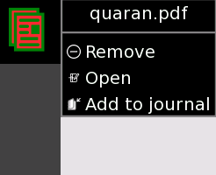

Vista Vizinhos
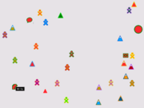
Vista Vizinhos
Ícone Vizinhos
A partir da Vista Vizinhos (por vezes denominada Vista Rede), pode ver quem se encontra na rede, que actividades e objectos estão a ser partilhados, bem como as redes que estão disponíveis. Pode aceder à Vista Vizinhos premindo a tecla Vizinhos (círculo com oito pontos -- ) ou premindo o ícone Vizinhos na Moldura.
O ícone XO aparece no centro do ecrã na Vista Vizinhos. Ao colocar o cursor sobre outro ícone XO fará aparecer um menu que fornece detalhes adicionais (nome do utilizador) e acções que pode executar (adicionar à lista de amigos). Por exemplo,
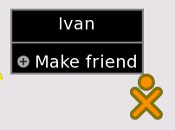.

Estabelecer ligação
As representações em ícone na Vista Vizinhos incluem o círculo para a rede  e triângulos para os pontos de acesso da infra-estrutura  (servidor escolar ou outras redes). (Os pontos de acesso são codificados por cores de forma aleatória.) Por predefinição, o Network Manager (programa de software interno do computador portátil) começa por tentar estabelecer ligação a um servidor escolar. Se esta ligação falhar, o Network Manager tenta estabelecer ligação a um ponto de acesso (uma rede). Se também esta ligação falhar, o Network Manager estabelece ligação a um ponto da rede no Canal 1. Este processo de procura pode demorar até cinco minutos, visto existirem muitos canais a verificar e muitos tempos limite associados a cada um deles. Pode ignorar o Network Manager fazendo clique num triângulo (ponto de acesso). O interior do triângulo fica intermitente enquanto a ligação está a ser estabelecida. A parte exterior do triângulo fica intermitente quando a ligação for estabelecida. (Se estiver a estabelecer ligação a um ponto de acesso WEP, ser-lhe-á solicitada uma chave hexadecimal. Actualmente, não dispomos de suporte para pontos de acesso WPA.)
Mais detalhes relacionados com a ligação:
- se estabelecer ligação a um ponto de acesso, o computador portátil passa a ser um ponto de portal da rede — outros computadores portáteis XO que estejam nas proximidades poderão estabelecer ligação à Internet através do seu computador portátil;
- da mesma forma, se existir outro computador portátil XO ligado a um ponto de acesso, pode estabelecer ligação a esse computador portátil, bem como à Internet, através da rede;
- se não existirem pontos de acesso disponíveis, por predefinição, o seu computador portátil irá estabelecer ligação a um ponto da rede no Canal 1, que lhe permitirá estabelecer ligação a outros computadores portáteis;
- seja paciente; o Network Manager demora cerca de cinco minutos a percorrer várias opções até encontrar uma ligação adequada.

Participar numa actividade
A partir da Vista Rede, se colocar o cursor sobre o ícone de uma actividade e premir a tecla Enter, essa actividade é iniciada no seu computador portátil, sob a forma de colaboração. Os detalhes da colaboração variam de actividade para actividade.

Adicionar um amigo
Se mantiver o cursor suspenso sobre um ícone XO, é criada uma janela de contexto com o nome da pessoa associada a esse ícone e um menu que pode ser utilizado para adicionar essa pessoa à Vista Grupos como amigo.

Vista Grupos
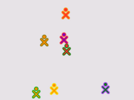
Vista Grupos
A partir da Vista Grupos (também designada por Vista Amigos), pode ver os amigos que estão na rede. Pode aceder a esta vista premindo a tecla Grupo (círculo com três pontos -- ) ou premindo o ícone Grupo na Moldura.

Círculo de actividades
Pode iniciar actividades a partir da Vista Inicial com o Círculo de actividades. Pode retomar a actividade actual premindo a tecla Actividade (círculo com rectângulo --) ou premindo o ícone Actividade na Moldura. Pode iniciar uma actividade premindo o ícone correspondente a essa actividade na barra de menus localizada na parte inferior da Moldura.

Actividades
Alternar entre actividades
Podem ser executadas várias actividades de uma só vez. Pode alternar entre várias actividades, regressando à Vista Inicial (tecla com um pontoe fazendo clique numa actividade do Círculo de actividades.
Sair de actividades
Cada actividade tem um separador Actividade que inclui um ícone Parar . Ao fazer clique neste ícone, sai da actividade. Alt+C funciona, na maioria dos casos, como atalho para sair das actividades. (O ícone Continuar  será utilizado para controlo de versões no Diário.)
Pode mudar o nome de uma ocorrência da actividade, indicando-o no campo de texto (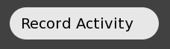), no separador Actividade.
Muitas actividades podem ser executadas de forma autónoma ou de forma partilhada com outros utilizadores da rede (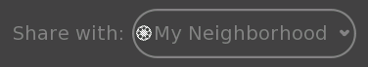).

Diário
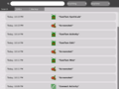  Os detalhes | 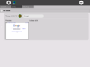  do Diário
Pode aceder ao Diário a partir do ícone Diário () na parte inferior do Círculo de actividades, na Vista Inicial.
O Diário regista automaticamente as suas actividades no computador portátil. A partir do Diário, pode efectuar procuras por palavra-chave e ordenar por actividade ou data. Ao fazer clique numa entrada, é apresentada uma página de detalhes a partir da qual pode retomar uma actividade (fazendo clique no ícone ou na tecla Actividade ou copiar o respectivo conteúdo para a área de transferência (premindo o ícone Copiar ).
O Diário também é compatível com suportes de dados externos. Ao inserir uma unidade USB na máquina, o conteúdo dessa unidade é introduzido no armazém de dados (datastore) do computador portátil, ficando acessível através do Diário. Faça clique no ícone USB 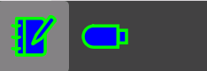 para aceder ao conteúdo. Pode igualmente arrastar e largar as entradas do Diário para uma unidade USB ou a partir da mesma.

Browse
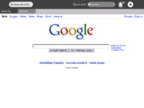
Navegar
Para iniciar o navegador da Web, faça clique no ícone Globo na Moldura. O navegador contém dois separadores: o separador de Actividades padrão e um separador de Navegador. O separador de Navegador inclui um campo de endereço, botões para avançar e retroceder no histórico, bem como um botão de recarregamento.

Etoys
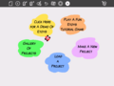  Ecrã inicial de Etoys | 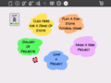  O emblema Etoys é utilizado para partilha.
A partir da Moldura, prima o ícone Estrela cadente . A actividade Etoys é carregada e é apresentado um ecrã de início.
Pode encontrar uma iniciação ao Etoys aqui.

TamTam
Na Moldura da Vista Inicial, faça clique no ícone Tambor — .
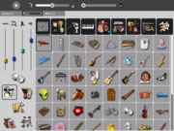
TamTamJam
Utilize o teclado para reproduzir sons com diferentes tons.
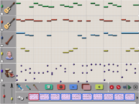
TamTamEdit
Utilize o TamTam Edit para compor música.
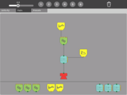
TamTam Synth Lab
Utilize o TamTam Synth Lab para criar novos instrumentos.

Gravar
Para iniciar a actividade de gravação de imagens estáticas e vídeo, prima o ícone Câmara (Olho) — na Moldura. Se partilhar a actividade da câmara, aparece um ícone Câmara na Vista dos vizinhos. Outros utilizadores podem iniciar a actividade de gravação a partir da Vista Vizinhos () e partilhar fotografias.
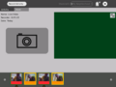  Partilhar gravações | 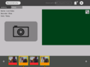  Partilhar gravações

Watch and Listen
O Watch and Listen é baseado no leitor multimédia Helix. Suporta uma variedade de formatos de áudio e vídeo. Inicie o programa Watch and Listen fazendo clique no ícone na Moldura.
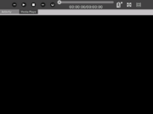
Multimédia

Write
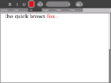  Partilhar o | 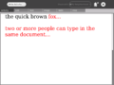  Write
O Write, baseado no processador de texto Abiword, é um processador de texto básico. Para iniciar o Write, prima o ícone Write na Moldura. Quando é partilhado, vários utilizadores podem editar o mesmo documento em simultâneo (i.e., edição em grupo). Para iniciar o Write como actividade de grupo, prima o ícone Write na Vista Vizinhos (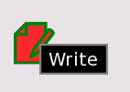).

Calculate
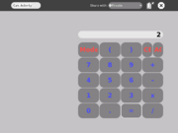
Calculate
A actividade Calculate proporciona funções clássicas de calculadora, como adição, subtracção, divisão e multiplicação, bem como funções científicas, como por exemplo, cos, seno, exp, etc. Para iniciar a aplicação Calculate, prima o ícone Calculadora a partir da Moldura.

Turtle Art
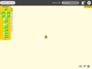 | 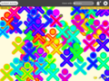
TurtleArt é um ambiente de programação que utiliza azulejos. Para iniciar a aplicação Turtle Art, prima o ícone na barra de menus, na Moldura.

Read
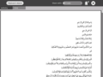 | 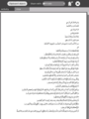
A actividade Read (PDF) permite partilhar livros na rede (na Vista Vizinhos) .

Chat
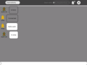 | 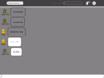
Para iniciar uma conversação, abra a actividade Chat fazendo clique no ícone Balão — na Moldura. É apresentado um ícone de conversação na Vista Vizinhos em cada um dos computadores portáteis na rede: outros utilizadores podem aderir à conversa fazendo clique neste ícone (). Escreva texto na parte inferior do ecrã num XO e o texto aparecerá no ecrã de outros XOs associados à conversa.

BlockParty
Um jogo semelhante ao Tetris. Inicie o Block Party premindo o ícone na barra de menus na Moldura.

Draw
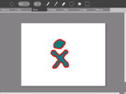
Draw
Esta actividade permite fazer desenhos e pinturas. Inicie o Draw premindo o ícone Draw na barra de menus na Moldura.

Connect4
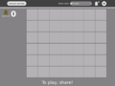 | 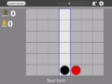 | 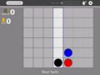
O Connect4 é um jogo para dois jogadores. O Jogador Um inicia o jogo a partir da barra de menus, na Moldura . O Jogador Dois junta-se ao jogo seleccionando o ícone Connect4 na Vista Vizinhos (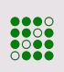).

News Reader
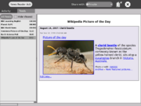
Feed de notícias
Um feed RSS (Really Simple Syndication) de notícias actuais. Para iniciar o News Reader, prima o ícone News Reader  na barra de menus, na Moldura.

Notas

Outras actividades
Existem muitas mais Actividades que podem ser instaladas no computador portátil. A instalação automática está disponível em builds recentes (547+), mas ainda não está disponível no Build 542.
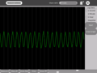  Measure | 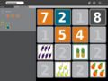  Memonumbers | 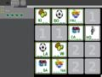  Memoletters

Ecrã legível sob luz solar
O ecrã exclusivo do XO funciona em ambientes interiores e sob a luz solar directa. O ecrã funciona dos seguintes modos:
- É gerada uma imagem a cores a partir da luz de fundo que passa por filtros de cores no ecrã.
- É gerada uma imagem em escala de cinzentos de alta resolução (preto e branco) a partir da luz ambiente, anulando os reflexos no ecrã.
- Quando a luz de fundo está activada e existe uma fonte de luz ambiente — o sol, a luz de uma sala, etc. — poderá ver a combinação de dois ecrãs.
- Pode poupar energia (prolongando, deste modo, a autonomia da bateria) desligando a luz de fundo. O ecrã permanece visível, mas sem cor.
- Se a luz ambiente for demasiado intensa, a cor fica esbatida. O procedimento normal seria desligar a luz de fundo quando existe luz solar.
Na linha superior do teclado, existem três botões longos. O botão mais à direita controla a iluminação e o som do ecrã.
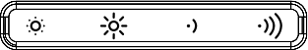
Este botão inclui quatro teclas. As duas teclas da esquerda controlam a iluminação.
- Se premir a tecla pequena com o sol que se encontra à esquerda, reduz a luz de fundo. Se premir várias vezes esta tecla, coloca o ecrã no modo monocromático (preto e branco).
- A tecla grande com o sol, a segunda tecla da esquerda, aumenta a intensidade da luz de fundo e activa o modo policromático se for premida repetidamente.
As duas teclas à direita do botão são utilizadas para aumentar e diminuir o volume das colunas.

Modo de bolso (ou modo eBook)
No modo eBook, o teclado e o touchpad ficam ocultos. Apenas estão disponíveis os botões de controlo de jogos, que podem ser utilizados para deslocamento, a câmara e o microfone.
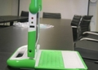  Levante o ecrã colocando-o num ângulo de 90 graus (e baixe as antenas). | 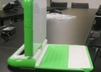  Rode o ecrã 180 graus até ficar voltado para trás. | 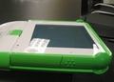  Baixe o ecrã sobre o teclado. | 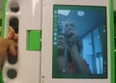  Agora, divirta-se!

Atalhos do teclado
Ctrl+C – copiar
Ctrl+V – colar
Ctrl+X – cortar
Alt+C – sair
Ctrl+Alt+Erase – reiniciar Sugar (e X Windows)
Alt+= – activar/desactivar a consola do programador
Ctrl+Alt+F1 – consola (1)
Ctrl+Alt+F2 – consola (2)
Ctrl+Alt+F3 – X Windows
Alt+1 – guardar captura de ecrã no Diário
(F1 equivale à tecla da Vista Vizinhos; F2 equivale à tecla da Vista Amigos; F3 equivale à tecla da Vista Inicial.)

Erros de programação e/ou problemas identificados

Teclas que não funcionam
— Tecla de procura do Diário
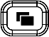— Tecla de boletim informativo
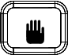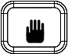 — Teclas “agarrar” (em cada um dos lados da barra de espaços)
Extraído de "http://wiki.laptop.org/go/542_Demo_Notes"

